# **Chương 2. Phân tích hệ thống**

# **2.1. Phân tích chức năng hệ thống**

# **2.1.1 Xác định các tài nguyên phần cứng hệ thống**

# Để quản lý 1 cửa hàng bánh bằng hệ thống CNTT ta cần đòi hỏi các phần cứng sau: máy tính, máy in, máy chấm công, máy quẹt thẻ atm, camera.

# Máy in: máy in tem, máy in hóa đơn

# Máy in tem: in tên bánh, nước uống, dán tem trực tiếp lên vỏ ly.

# Thiết bị ghi/nhận oder

# Ghi nhận order bằng trên tablet, smartphone…, khách hàng cũng không phải đợi trong việc đặt bánh. Cắt giảm thời gian phục vụ lên đến 50 % và hạn chế các sai sót nhỏ nhất.

# Máy chấm công

# Quản lý giờ làm việc của nhân viên. Dữ liệu chấm công đã lưu trên máy sẽ được chuyển về máy tính bằng USB, dây mạng RJ45, Wifi… về phần mềm máy tính.

# Máy quẹt thẻ atm

# Để tiện lợi cho việc thanh toán. Ngay quẹt thẻ ngân hàng của khách trên máy quẹt thẻ, cửa hàng sẽ nhận được tiền vào tài khoản của mình.

# Camera

# Đảm bảo an ninh, giúp quán quan sát được tổng quát mọi nơi trong khu vực quán, tránh những người có hành vi trộm cắp, đánh nhau, những người có hành vi xấu ảnh hưởng đến quán…

# Máy tính

# Bộ phận quan trọng nhất, quản lý, điều hành, lưu trữ, xử lý dữ liệu, các tác vụ mà hệ thống yêu cầu thông qua các phần mềm được cài đặt trong máy tính, kết nối với các thiết bị khác thông qua mạng máy tính.

# **2.1.2 Xác định tài nguyên phần mềm hệ thống**

# Phần mềm hệ thống: là tập hợp các chương trình quản lý tài nguyên của máy tính và các thiết bị được kết nối với máy tính. Cho phép người dừng và các ứng dụng tương tác một cách hiệu quả.

# Phần mềm dùng để vận hành máy tính và phần cứng máy tính.

# Dùng các phần mềm văn phòng (Microsoft Office) và các phần mềm ứng dụng phù hợp với hệ thống quản lý:

# Quản lý khách hàng

# Quản lý nhân viên

# Quản lý hàng hóa

# Quản ký doanh thu

# Thống kê, thiết đặt, tra cứu

# **2.1.3. Xác định tài nguyên mạng của hệ thống**

# Yêu cầu đặt ra cho hệ thống này là chúng ta sử dụng mạng LAN

# - LAN hay còn gọi là "mạng cục bộ", là mạng tư nhân trong một toà nhà, một khu vực (trường học hay cơ quan chẳng hạn) có cỡ chừng vài km. Chúng nối các máy chủ và các máy trạm trong các văn phòng và nhà máy để chia sẻ tài nguyên và trao đổi thông tin.

# - Giới hạn về tầm cỡ phạm vi hoạt động từ vài mét cho đến 1 km. Thường dùng kỹ thuật đơn giản chỉ có một đường dây cáp (cable) nối tất cả máy. Vận tốc truyền dữ liệu thông thường là 10 Mbps, 100 Mbps, 1 Gbps, và gần đây là 100 Gbps.

# - Quản lý dữ liệu nội bộ, hay kết nối và liên lạc với nhau đều phải thông qua mạng LAN.

- Mạng LAN giúp cho các thiết bị di động như điện thoại, laptop, máy tính bảng có thể dễ dàng kết nối và truy cập internet bất cứ lúc nào.

Kết nối các phần cứng của hệ thống lại với nhau thông qua cap LAN.

* + 1. **Xác định tài nguyên về nhân lực của hệ thống**

- Để vận hàng được hệ thống quản lí cửa hàng bánh cần các tác nhân: admin , quản lí , nhân viên ,...

- Tất cả các việc như ghi chép, tính tiền, quản lý khách hàng, quản lý nhân viên làm việc, quản lý cửa hàng... sẽ được thực hiện một cách nhanh gọn bằng hệ thống quản lý phần mềm.  
 - Khi khách hàng có nhu cầu đặt bánh ở cửa hàng có thể gọi điện đặt bánh trước hoặc lên website của cửa hàng để xem các thông tin của bánh: loại bánh, giá bánh, số lượng, kích thước, mô tả, khuyến mãi,… và đăng ký các thông tin. Nhân viên có nhiệm vụ ghi nhận các những thông tin đặt bánh vào phiếu mua hàng: thông tin về khách hàng, loại bánh, giá bánh, giờ đặt, giờ nhận và tiền đặt cọc. Và liên lạc lại với khách hàng theo địa chỉ khách hàng đã đăng kí trên website để xác nhận. Khách hàng cũng có thể đặt bánh ngay lúc đến. Khi đặt bánh thì nhân viên sẽ kiểm tra tình trạng bánh để đưa ra thông báo cho việc đặt bánh của khách hàng.  
 - Khi lập xong phiếu mua hàng nhân viên có nhiệm vụ cập nhật thông tin khách hàng vào hệ thống, nếu là khách hàng mới nhân viên thêm mới khách hàng vào CSDL.  
 - Khi khách hàng đến nhận bánh thì nhân viên sẽ đối chiếu thông tin khách hàng, đối chiếu thông tin bánh trên phiếu mua hàng, thông tin đúng thì giao bánh cho khách.

- Nếu thay bằng bằng một phần mềm để quản lí hệ thống thì sẽ có những khó khăn cho việc tiếp cận với cái mới , phải đi học để biết sử dựng các phần mềm đó .  
Nhân sự trở nên thừa, phải sàng lọc nhân sự để tiết kiệm kinh phí.

**2.1.5. Phác thảo thiết kế**

* Chức năng
* Tính năng
* Xây dựng CSDL
* Xây dựng giao diện

**2.1.5.1. Xác định chức năng của hệ thống**

* Quản lý nhân viên
* Cập nhật danh sách nhân viên
* Tính lương nhân viên
* Quản lý khách hàng
* Cập nhật thông tin khách hàng
* Phân loại khách hàng
* Quản lý cửa hàng
* Chọn loại bánh
* Cập nhật trạng thái bánh
* Giao bánh
* Cập nhật danh sách khuyến mãi
* Thanh toán
* In hóa đơn thanh toán
* Quản lý chi-thu, doanh thu theo ngày, tháng, năm

# **2.1.5.2. Xác định tính năng hệ thống**

# Giao diện dễ sử dụng, thân thiện người dùng

# Đầy đủ chức năng cho quản lý cửa hàng bánh

# Giảm thiểu công việc tính toán và ghi chép

# Tạo sự yên tâm cho khách hàng với phương pháp tính toán chuyên nghiệp

# Dữ liệu chính xác, đồng bộ

# Báo cáo rõ ràng, nhanh chóng mọi lúc

# Khả năng mở rộng quy mô dễ dàng

2.2. Phân tích và thiết kế cơ sở dữ liệu

2.2.1. Phân tích cơ sở dữ liệu

* Quy tắc nghiệp vụ:

* Khách hàng: Mã khách hàng, Tên khách hàng, Số điện thoại, Email, Địa chỉ. Mỗi khách hàng có thể tạo 1 tài khoản khách hàng. Mỗi tài khoản chỉ được sử dụng bởi 1 khách hàng.
* Tài khoản khách hàng: Tên đăng nhập, Mật khẩu, Điểm tích lũy, Cấp độ khách hàng, Lịch sử mua hàng. Một tài khoản khách hàng có thể có 0, 1 hoặc nhiều hóa đơn mua hàng.

-Sản phẩm: Mã sản phẩm, Tên sản phẩm, Màu sắc, Giá bán, Số lượng. Một sản phẩm có thể mua bởi 0, 1 hoặc nhiều chương trình khuyến mãi.

* Kích thước: Mã kích thước, SizeM, SizeL, SizeXL. Mỗi sản phẩm sẽ có 1 hoặc nhiều kích thước khác nhau.Mỗi kích thước thuộc về 1 hoặc nhiều sản phẩm.
* Hóa đơn: Mã hóa đơn, Mã giảm giá, Ngày lập, Tổng tiền. Mỗi tài khoản khách hàng có thể có 0, 1 hoặc nhiều hóa đơn. Mỗi một hóa đơn có thể có 1 hoặc nhiều sản phẩm. Mỗi một sản phẩm có thể có 0, 1 hoặc nhiều hóa đơn.
* Khuyến mãi: Mã giảm giá, Ngày bắt đầu, Ngày kết thúc, Tên sản phẩm giảm giá, Tỷ lệ phần trăm giảm giá. Chương trình khuyến mãi có thể áp dụng cho 0, 1 hoặc nhiều sản phẩm.
* Đơn hàng: Mã đơn hàng, Ngày lập. Một khách hàng có thể có 0, 1 hoặc nhiều đơn hàng khác nhau. Một đơn hàng chỉ thuộc về 1 khách hàng.Một đơn hàng có 1 hoặc nhiều sản phẩm.Một sản phẩm có trong 0, hoặc nhiều đơn hàng.
* Tin tức: Mã tin tức, Tên tin tức, Ảnh minh họa, Nội dung. Tin tức có thể chưa tin của 0, 1 hoặc nhiều sản phẩm. Mỗi sản phẩn chỉ có ở một trang tin tức.

2.2.2 Thiết kế cơ sở dữ liệu

* Xác định CSDL của hệ thống

Xác định thuộc tính trong CSDL:

1.SAN_PHAM(Mã sản phẩm, Tên sản phẩm, Màu sắc, Giá bán, Số lượng)

2. KHACH_HANG(Mã khách hàng, Tên khách hàng, Số điện thoại, Email, Địa chỉ)

3. TAI_Khoan_Khach_HANG(Tên đăng nhập, Mật khẩu, Điểm tích lũy, Cấp độ khách hàng, Lịch sử mua hàng)

4.KICH_THUOC (Mã kích thước, SizeM, SizeL, SizeXL)

5. HOA_DON(Mã hóa đơn, Mã giảm giá, Ngày lập, Tổng tiền)

6. KHUYEN_ MAI(Mã giảm giá, Ngày bắt đầu, Ngày kết thúc, Tên sản phẩm giảm giá, Tỷ lệ phần trăm giảm giá)

7. DON_HANG (Mã đơn hàng, Ngày lập)

8. TIN_TUC (Mã tin tức, Tên tin tức, Ảnh minh họa, Nội dung)

*Biểu đồ thực thể liên kết mức vật lí

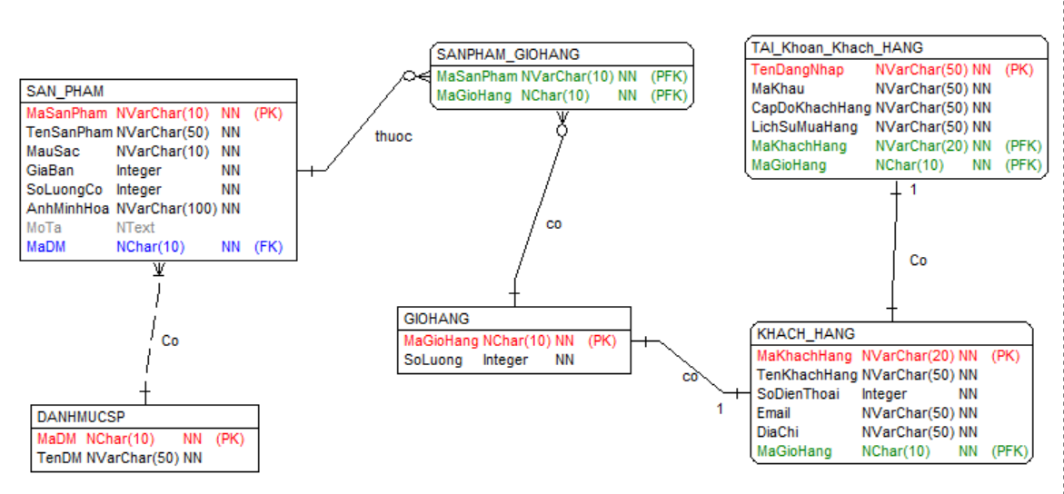

*Biểu đồ use case

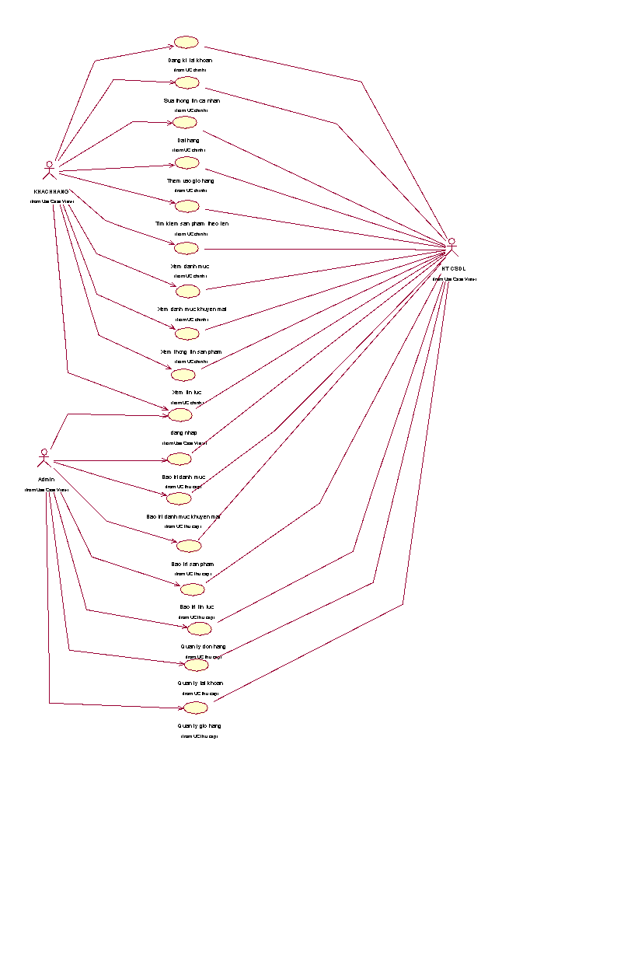

* **Actor Khách Hàng:**
* Use case đăng nhập: Use case này cho phép khách hàng đăng nhập để xác nhận quyền truy cập vào hệ thống.
* Use case đăng ký: Use case này cho phép khách hàng đăng kí tài khoản mới trong hệ thống.
* Use case sửa thông tin: cho phép khách hàng sửa thông tin cá nhân trong tài khoản thành viên.
* Use case tìm kiếm sản phẩn theo tên: cho phép khách hàng tìm kiếm theo tên sản phẩm.
* Use case xem thông tin sản phẩm: Cho phép khách hàng xem thông tin chi tiết về sản phẩm
* Use case xem danh mục: Cho phép khách hàng xem thông tin của từng danh mục trên hệ thống.
* Use case xem tin tức: cho phép khách hàng xem những tin tức liên quan đến sản phẩm của cửa hàng

-Use case xem danh mục khuyến mãi: cho phép khách hàng xem các chương trình khuyến mãi của cửa hàng

-Use case đặt hàng: cho phép khách hàng đặt mua các mặt hàng trong giỏ hàng

-Use case xem giỏ hàng: cho phép khách hàng thêm hàng vào giỏ, xóa một mặt hàng trong giỏ, sửa số lượng hàng trong giỏ và xóa toàn bộ giỏ hàng

* **Actor Admin:**
* Use case Đăng nhập: Use case cho phép admin đăng nhập để xác nhận quyền truy cập vào hệ thống.
* Use case bảo trì danh mục: Cho phép người quản trị xem, thêm, sửa, xóa các danh mục

#### Use case bảo trì sản phẩm: Cho phép người quản trị xem, thêm, sửa, xóa các sản phẩm có trong cửa hàng.

-Use case bảo trì tin tức: Cho phép người quản trị xem, thêm, sửa, xóa các tin tức.

* Use case bảo trì danh mục khuyến mãi: cho phép người quản trị xem, them, sửa, xóa các chương trình khuyến mãi của cửa hàng.
* Use case quản lí tài khoản: Cho phép người quản trị xem, thay đổi trạng thái tài khoản khách hàng.
* Use case quản lí đơn hàng: Cho phép người quản trị duyệt, thống kê đơn hàng.
* Use case quản lí giỏ hàng: cho phép người quản trị duyệt giỏ hàng, hủy giỏ.